- Znajdź i zaznacz nazwy miejsc ukryte wśród liter.
DOLINA

POLANA

PARK

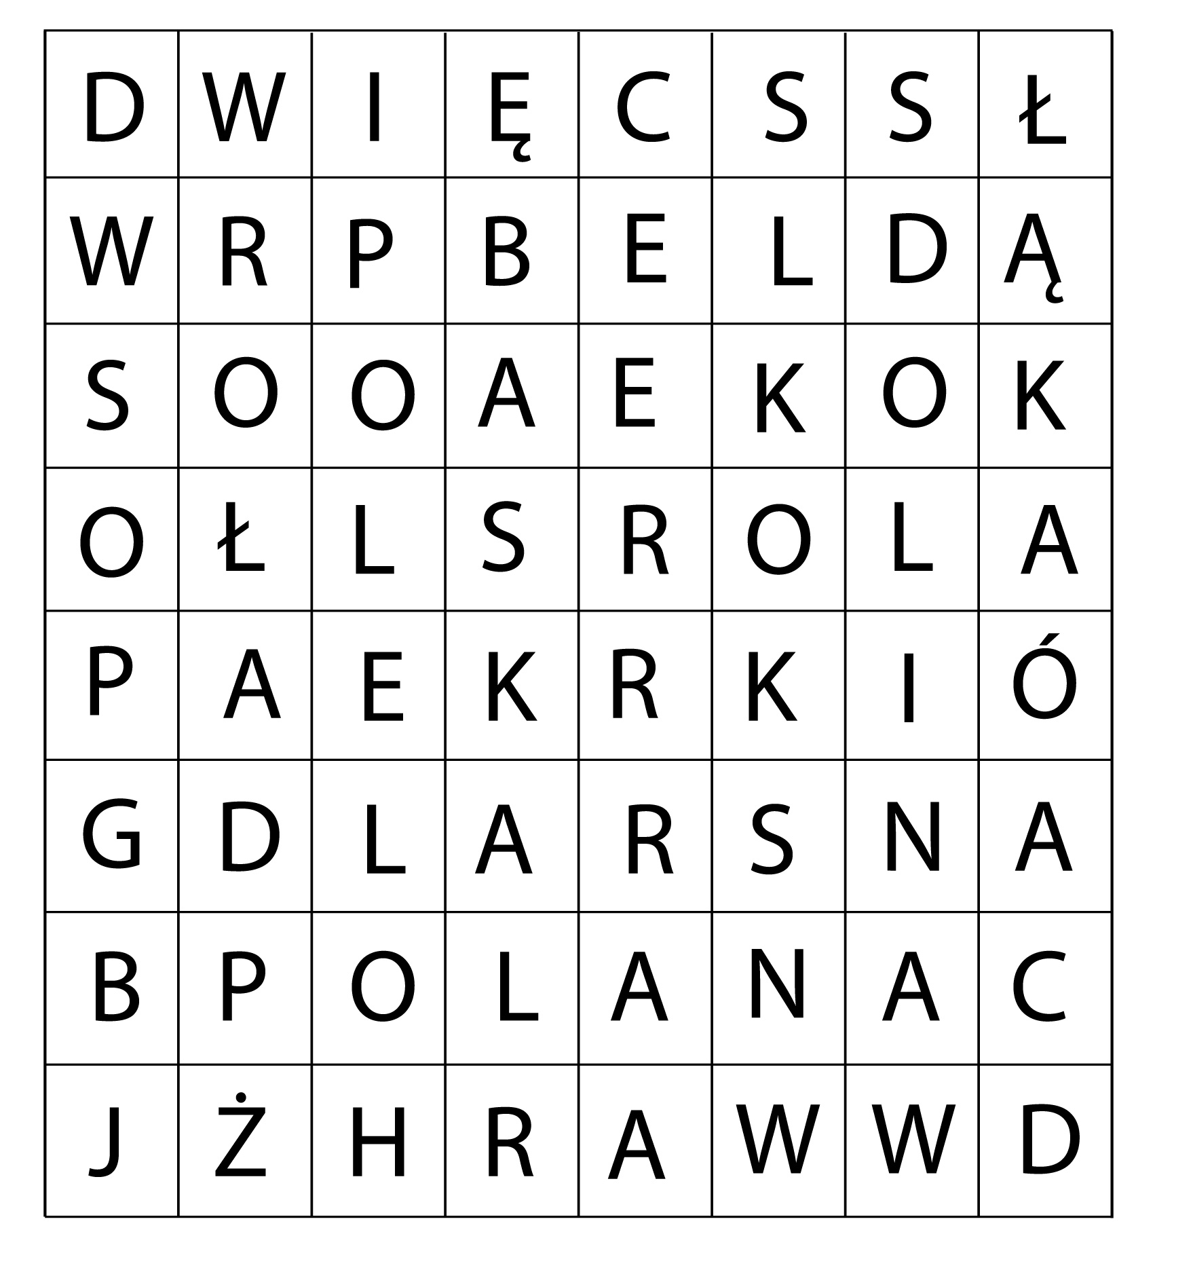

SAD

POLE

ŁĄKA

